物理 第六次周测
一.选择题（1-9为单选题，10-12为多选题）
1．下列对能的转化和守恒定律的认识错误的是( )
A．某种形式的能减少，一定存在其他形式的能增加
B．某个物体的能减少，必然有其他物体的能增加
C．不需要任何外界的动力而持续对外做功的机器——永动机是不可能制成的[来源:Zxxk.Com]
D．石子从空中落下，最后静止在地面上，说明机械能消失了
2.汽车关闭发动机后恰能沿斜坡匀速下滑，在这个过程中( )
A.汽车的机械能守恒
B.汽车的动能和势能相互转化
C.机械能转化为内能，总能量守恒
D.机械能和内能之间没有转化
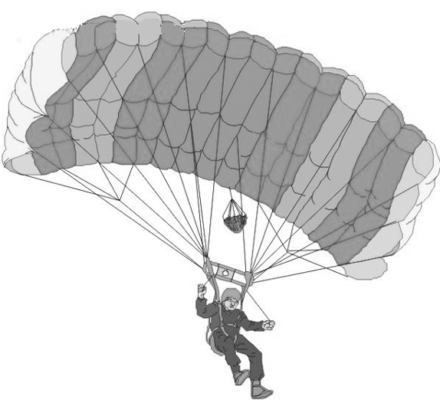
3.如图4所示，运动员跳伞将经历加速下降和减速下降两个过程.将人和伞看成一个系统，在这两个过程中，下列说法正确的是( )
A.阻力对系统始终做负功
B.系统受到的合力始终向下
C.重力做功使系统的重力势能增加
D.任意相等的时间内重力做的功相等
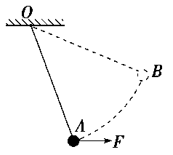
4. 如图所示，细线的一端固定于O点，另一端系一小球．在水平拉力作用下，小球以恒定速率在竖直平面内由A点运动到B点．在此过程中拉力的瞬时功率变化情况是( )[来源:Z+xx+k.Com]
A．逐渐增大 B．逐渐减小
C．先增大，后减小 D．先减小，后增大
5．质量为m的汽车，启动后发动机以额定功率P沿水平道路行驶，经过一段时间后以速度v 匀速行驶．若行驶中受到的摩擦阻力大小不变，则在加速过程中车速为 时，汽车的加速度为 ( )
A. B. C. D．0
6. 如图所示，在外力作用下某质点运动的v－t图象为正弦曲线．从图中可以判断( )

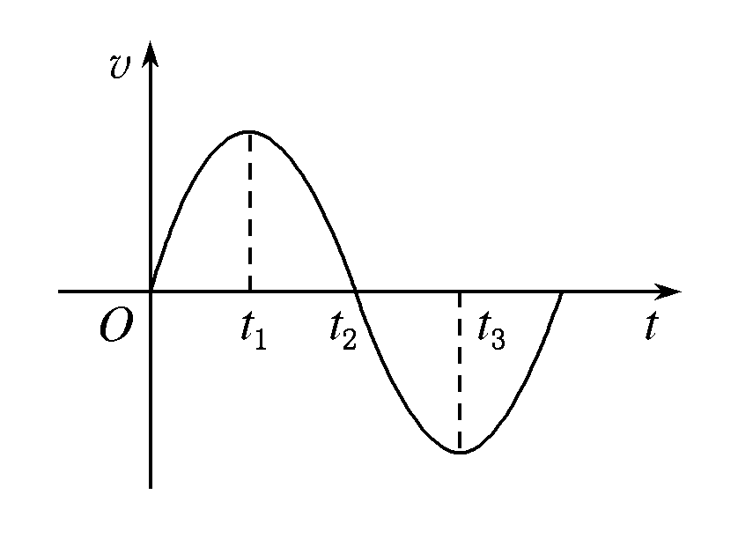
A．在0～t₁时间内，外力做正功
B．在0～t₁时间内，外力的功率逐渐增大
C．在t₂时刻，外力的功率最大
D．在0～t₃时间内，外力做的总功为负功
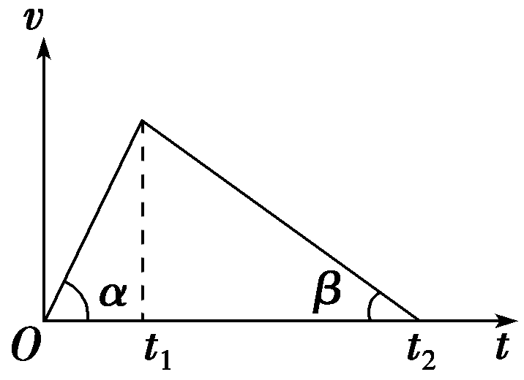
7. 用水平力F拉一物体，使物体在水平地面上由静止开始做匀加速直线运动，t₁时刻撤去拉力F，物体做匀减速直线运动，到t₂时刻停止．其速度—时间图象如图所示，且α>β，若拉力F做的功为W₁，平均功率为P₁；物体克服摩擦阻力F_{f}做的功为W₂，平均功率为P₂，则下列选项正确的是( )

A．W₁>W₂，F＝2F_{f} B．W₁＝W₂，F>2F_{f} C．P₁<P₂，F>2F_{f} D．P₁＝P₂，F＝2F_{f}
8.静止在地面上的物体在竖直向上的恒力作用下上升，在某一高度撤去恒力，不计空气阻力，在整个上升过程中，物体机械能随时间变化的关系是( )
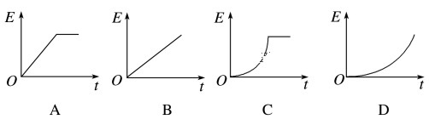
9.静止在光滑水平面上的物体，在水平力F的作用下产生位移x，而获得速度v；若水平面不光滑，物体运动时受到的摩擦力为(n是大于1的常数)，仍要使物体由静止出发通过位移x而获得速度v，则水平力为( )
A.F B.F C.nF D.(n＋1)F
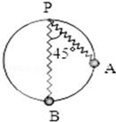
10．如图所示，劲度系数为k的轻质弹簧，一端系在竖直放置、半径为R的光滑圆环顶点P，另一端连接一套在圆环上且质量为m的小球，开始时小球位于A点，此时弹簧处于原长且与竖直方向的夹角为45°，之后小球由静止沿圆环下滑，小球运动到最低点B时速率为v，此时小球与圆环之间压力恰好为零．下列分析正确的是（ ）
A．小球过B点时，弹簧的弹力大小为mg+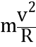
B．小球过B点时，弹簧的弹力大小为k（2R﹣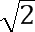R）
C．从A到B的过程中，重力势能转化为小球的动能和弹簧的弹性势能
D．从A到B的过程中，重力对小球做的功等于小球克服弹簧弹力做的功
11.如图甲所示是一打桩机的简易模型。质量m＝1kg的物体在拉力F作用下从与钉子接触处由静止开始运动，上升一段高度后撤去F，到最高点后自由下落，撞击钉子，将钉子打入一定深度。物体上升过程中，机械能E与上升高度h的关系图象如图乙所示。不计所有摩擦，g取10m/s²( )
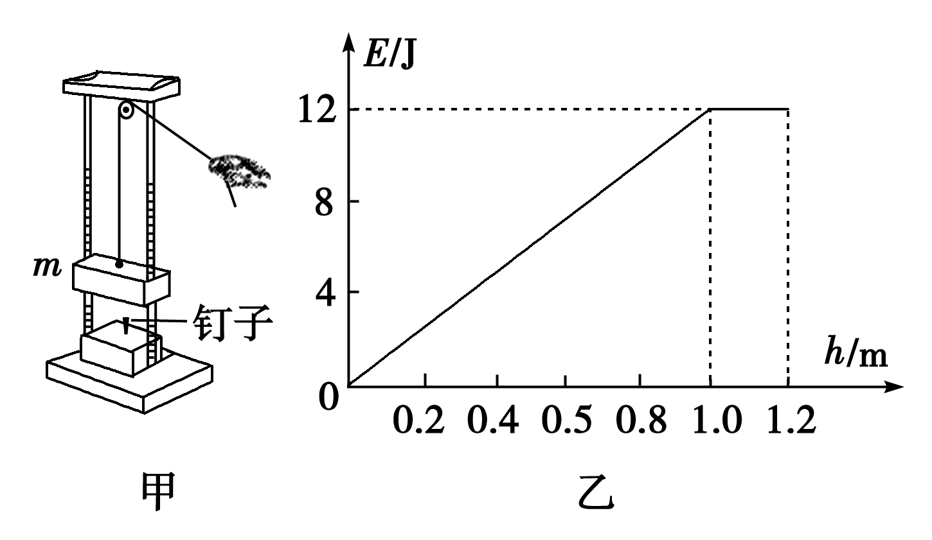
A．拉力F的大小为12N
B．物体上升1.0m处的速度为2m/s
C．撤去F后物体上升时间为0.1s
D．物体上升到0.25m高度处拉力F的瞬时功率为12W
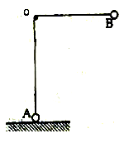12．如图所示，一根跨越一固定的水平光滑细杆的柔软、不可伸长的轻绳，两端各系一个小球A和B，球A刚好接触地面，球B被拉到与细杆同样高度的水平位置，当球B到细杆的距离为L时绳刚好拉直，此时由静止释放B球，当球B摆到与水平方向的夹角为θ时，A球刚要离开地面，已知A、B球的质量分别为2.4m、m，不计空气阻力。则在球A刚要离开地面时，下列描述正确的是
A．θ=53°[来源:Zxxk.Com][来源:学&科&网]
B．球B与其初始位置的高度差h=0.8L
C．B球的速度大小v=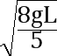
D．B球的加速度大小
二.计算题
13.(10分)如图8所示，竖直平面内半径为R的光滑半圆形轨道，与水平轨道AB相连接，AB的长度为x.一质量为m的小球，在水平恒力F作用下由静止开始从A向B运动，小球与水平轨道间的动摩擦因数为μ，到B点时撤去力F，小球沿圆轨道运动到最高点时对轨道的压力为2mg，重力加速度为g.求：

(1)小球在C点的加速度大小；
(2)恒力F的大小 .

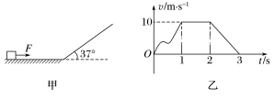

14.(12分)如图9甲所示，质量m＝1 kg的物体静止在光滑的水平面上，t＝0时刻，物体受到一个变力F作用，t＝1 s时，撤去力F，某时刻物体滑上倾角为37°的粗糙斜面；已知物体从开始运动到斜面最高点的v－t图象如图乙所示，不计其他阻力，g取10 m/s2，求：
(1)变力F做的功；
(2)物体从斜面底端滑到最高点过程中克服摩擦力做功的平均功率；
(3)物体回到出发点的速度大小.
单选题（1-9题每题6分，10-12题每题8分）
1 | 2 | 3 | 4 | 5 | 6 | 7 | 8 | 9 | 10 | 11 | 12
D | C | A | A | B | A | B | C | A[来源:学科网] | ABC | ABD | ABC

13.(10分，每小题5分)
答案 (1)3g (2)μmg＋
解析 (1)由牛顿第三定律知在C点，轨道对小球的弹力F_{N}＝2mg.小球在C点时，受到重力和轨道对球向下的弹力，由牛顿第二定律得F_{N}＋mg＝ma，
解得a＝3g.
(2)设小球在B、C两点的速度分别为v₁、v₂，
在C点由a＝得v₂＝.
从B到C过程中，由机械能守恒定律得
mv＝mv＋mg·2R.
解得v₁＝.
从A到B过程中，由动能定理得
Fx－μmgx＝mv－0.
解得F＝μmg＋.
14.(12分，每小题4分) 答案 (1)50 J (2)20 W (3)2 m/s
解析 (1)由图象知物体1 s末的速度v₁＝10 m/s，
根据动能定理得：W_{F}＝mv＝50 J.
(2)物体在斜面上升的最大距离：
x＝×1×10 m＝5 m
物体到达斜面时的速度v₂＝10 m/s，到达斜面最高点的速度为零，根据动能定理：
－mgxsin 37°－W_{f}＝0－mv
解得：W_{f}＝20 J，＝＝20 W.
(3)设物体重新到达斜面底端时的速度为v₃，
则根据动能定理：－2W_{f}＝mv－mv
解得：v₃＝2 m/s
此后物体做匀速直线运动，
到达原出发点的速度为2 m/s.

